Проект резолютивной части Разрешения

В соответствии с пунктом 4 части 2 статьи 1 областного закона от 7 июля 2014 года № 45-оз «О перераспределении полномочий в области градостроительной деятельности между органами государственной власти Ленинградской области и органами местного самоуправления Ленинградской области», пунктом 2.14 Положения о Комитете градостроительной политики Ленинградской области, утвержденного постановлением Правительства Ленинградской области от 09.09.2019 № 421:

Предоставление разрешения на условно разрешенный вид использования – «Обслуживание жилой застройки» код. 2.7. для земельного участка с кадастровым номером 47:12:0204027:9, расположенного по адресу: Ленинградская область, Волховский муниципальный район, г. Волхов, ул. Мичурина, д. 36 нецелесообразно.

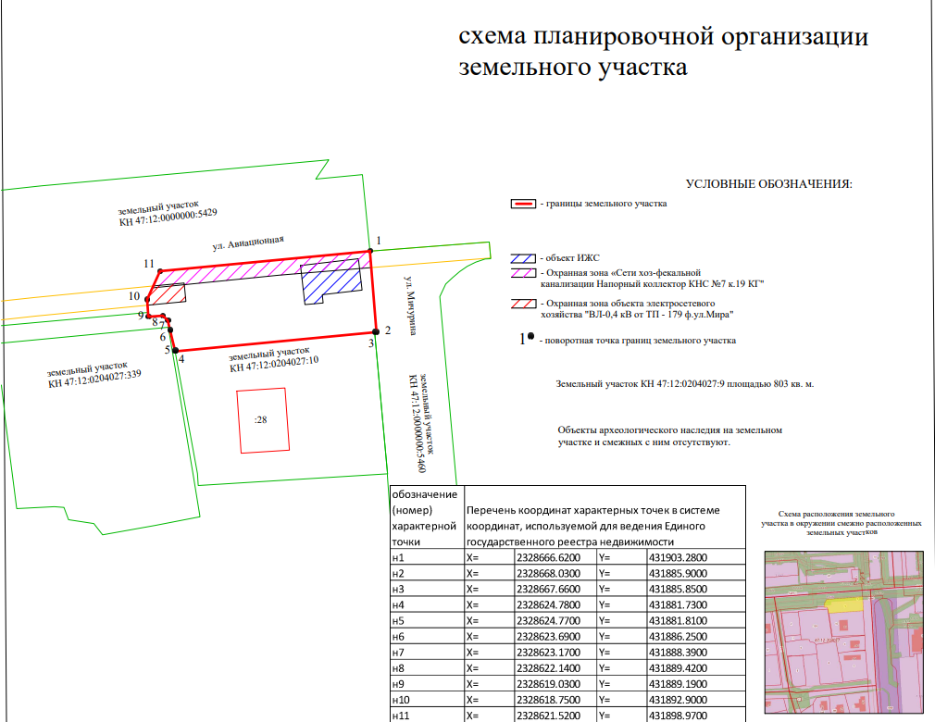

СИТУАЦИОННЫЙ ПЛАН

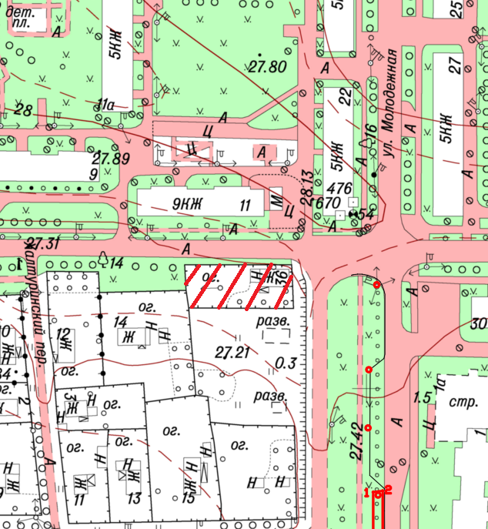

Условные обозначения:

- граница земельного участка с кадастровым номером 47:12:0204027:9,

расположенного по адресу: Ленинградская область, Волховский район,

г. Волхов, ул. Мичурина, д. 36

**ВЫПИСКА ИЗ ПРАВИЛ ЗЕМЛЕПОЛЬЗОВАНИЯ И ЗАСТРОЙКИ**

**МО ГОРОД ВОЛХОВ**

Согласно правилам землепользования и застройки муниципального образования город Волхов Волховского муниципального района Ленинградской области, утвержденным приказом комитета градостроительной политики Ленинградской области от 30.06.2021 года № 82 (с изменениями от 30.12.2022 № 227, от 21.04.2023 № 58, от 01.12.2023 № 180), земельный участок площадью 803 кв. м с кадастровым номером 47:12:0204027:9, расположенный по адресу: Ленинградская область, Волховский муниципальный район, г. Волхов, ул. Мичурина, д. 36 относится к зоне застройки индивидуальными жилыми домами Ж-1 (приложение).

**Статья 24.** **Градостроительный регламент зоны застройки индивидуальными жилыми домами**

Кодовое обозначение зоны: **Ж.1**

1. Виды разрешенного использования земельных участков и объектов капитального строительства устанавливаются в соответствии с таблицей 3.

Таблица 3

| **№ п/п** | **Наименование вида разрешенного использования** | **Код (числовое обозначение вида)** |
| --- | --- | --- |
|  | **Основные виды разрешенного использования** |  |
|  | Для индивидуального жилищного строительства | 2.1 |
|  | Для ведения личного подсобного хозяйства (приусадебный земельный участок) | 2.2 |
|  | Блокированная жилая застройка | 2.3 |
|  | Предоставление коммунальных услуг | 3.1.1 |
|  | Дошкольное, начальное и среднее общее образование | 3.5.1 |
|  | Площадки для занятий спортом | 5.1.3 |
|  | Оборудованные площадки для занятий спортом | 5.1.4 |
|  | Обеспечение внутреннего правопорядка | 8.3 |
|  | Историко-культурная деятельность | 9.3 |
|  | Улично-дорожная сеть | 12.0.1 |
|  | Благоустройство территории | 12.0.2 |
|  | Ведение огородничества | 13.1 |
|  | **Условно разрешенные виды использования** |  |
|  | Передвижное жилье | 2.4 |
|  | Обслуживание жилой застройки | 2.7 |
|  | Оказание социальной помощи населению | 3.2.2 |
|  | Оказание услуг связи | 3.2.3 |
|  | Бытовое обслуживание | 3.3 |
|  | Амбулаторно-поликлиническое обслуживание | 3.4.1 |
|  | Связь | 6.8 |
|  | **Вспомогательные виды разрешенного использования** |  |
|  | Хранение автотранспорта | 2.7.1 |

2. Предельные (минимальные и (или) максимальные) размеры земельных участков устанавливаются в соответствии с таблицей 4.

Таблица 4

| **№ п/п** | **Наименование параметра** | **Значение параметра, кв. м** | |
| --- | --- | --- | --- |
| **Минимальное** | **Максимальное** |
| 1 | Предельные (минимальные и (или) максимальные) размеры земельных участков, в том числе их площадь: |  | |
| 1.1 | Площадь земельных участков для вида разрешенного использования «Для индивидуального жилищного строительства» | 600 | 1800 |
| 1.2 | Площадь земельных участков для вида разрешенного использования «Для ведения личного подсобного хозяйства (приусадебный земельный участок)» | 1100 | 1800 |
| 1.3 | Площадь земельных участков для вида разрешенного использования «Блокированная жилая застройка» <*> | 100 | 1000 |
| 1.4 | Площадь земельных участков для вида разрешенного использования «Дошкольное, начальное и среднее общее образование» | 550 | 35000 |
| 1.5 | Площадь земельных участков для иных видов разрешенного использования | 100 | 3000 |

Примечание к таблице 4:

<*> Каждый жилой блок при блокированной жилой застройке должен размещаться на отдельном земельном участке.

3. Предельные параметры разрешенного строительства, реконструкции объектов капитального строительства устанавливаются в соответствии с таблицей 5.

Таблица 5

| **№ п/п** | **Наименование параметра** | **Значение параметра** |
| --- | --- | --- |
| 1 | Минимальные отступы от границ земельных участков в целях определения мест допустимого размещения зданий, строений, сооружений, за пределами которых запрещено строительство зданий, строений, сооружений: |  |
| 1.1 | Для видов разрешенного использования «Для индивидуального жилищного строительства», «Для ведения личного подсобного хозяйства (приусадебный земельный участок)», «Блокированная жилая застройка» <*>, м | 3 |
| 1.2 | Для вида разрешенного использования «Дошкольное, начальное и среднее общее образование», м | 25 |
| 1.3 | Для иных видов разрешенного использования, м | 1 |
| 2 | Предельная высота зданий, строений, сооружений: |  |
| 2.1 | Для вновь размещаемых и реконструируемых встроенных или отдельно стоящих индивидуальных гаражей, открытых стоянок без технического обслуживания на 1-2 легковые машины на земельном участке с разрешенными видами использования «Для индивидуального жилищного строительства», «Для ведения личного подсобного хозяйства», «Блокированная жилая застройка», м | 4 |
| 2.2 | Для подсобных и вспомогательных зданий, строений, сооружений (кроме встроенных или отдельно стоящих индивидуальных гаражей, открытых стоянок без технического обслуживания на 1-2 легковые машины) на земельном участке с разрешенными видами использования «Для индивидуального жилищного строительства», «Для ведения личного подсобного хозяйства», «Блокированная жилая застройка» | 1/3 высоты <**> объекта капитального строительства, отнесенного к основному виду использования |
| 2.3 | Для иных зданий, строений, сооружений, м | 12 |
| 3 | Максимальный процент застройки в границах земельного участка, определяемый как отношение суммарной площади земельного участка, которая может быть застроена, ко всей площади земельного участка: |  |
| 3.1 | Для видов разрешенного использования «Для индивидуального жилищного строительства», «Для ведения личного подсобного хозяйства (приусадебный земельный участок)», «Дошкольное, начальное и среднее общее образование» | 30 % |
| 3.2 | Для вида разрешенного использования «Блокированная жилая застройка» | 60 % |
| 3.3 | Для видов разрешенного использования «Улично-дорожная сеть», «Благоустройство территории», «Площадки для занятий спортом», «Оборудованные площадки для занятий спортом» | Не подлежит установлению |
| 3.4 | Для иных видов разрешенного использования | 50 % |

Примечания к таблице 5:

<*> Для вида разрешенного использования «Блокированная жилая застройка» при наличии одной или нескольких общих капитальных стен без проемов с соседним блоком (блоками) или квартирой (квартирами) минимальный отступ указанных стен от границ земельного участка – 0 м;

<**> В случае, если высота объекта капитального строительства, отнесенного к основному виду использования, составляет менее 7,5 м, высота подсобных и вспомогательных зданий, строений, сооружений (кроме встроенных или отдельно стоящих индивидуальных гаражей, открытых стоянок без технического обслуживания на 1-2 легковые машины) должна быть не менее 2,5 м.

4. Иные предельные параметры разрешенного строительства, реконструкции объектов капитального строительства:

4.1) Минимальный отступ от красных линий:

- для объектов дошкольного, начального и среднего общего образования – 25 м;

- для иных зданий, строений, сооружений – 5 м.

4.2) Минимальное расстояние:

- от трансформаторных подстанций до границ земельных участков жилых домов – 10 м.

- от окон индивидуального жилого дома или жилого дома блокированной застройки до подсобных и вспомогательных объектов капитального строительства и сооружений, расположенных на соседнем земельном участке – 6 м;

- от построек для содержания скота и птицы до границ соседнего земельного участка – 4 м. Допускается блокировка указанных построек для содержания скота и птицы на смежных земельных участках по взаимному согласию домовладельцев с учетом противопожарных требований;

- от прочих построек (бань, гаражей и др.) до границ соседнего земельного участка – 4 м. Допускается блокировка указанных построек на смежных земельных участках по взаимному согласию домовладельцев с учетом противопожарных требований.

4.3) Максимальная общая площадь вновь размещаемых и реконструируемых встроенных или отдельно стоящих индивидуальных гаражей, открытых стоянок без технического обслуживания на 1-2 легковые машины не должна превышать 60 кв. м.

4.4) Максимальная площадь отдельно стоящего подсобного или вспомогательного здания, строения, сооружения (за исключением индивидуальных гаражей) не должна превышать 75 % от общей площади объекта капитального строительства, отнесенного к основному виду разрешенного использования и размещенному на одном с ним земельном участке.

4.5) Площадь земельных участков под объектами общественного назначения не должна превышать 20 % от площади территориальной зоны.

5. Ограничения использования земельных участков и объектов капитального строительства, устанавливаемые в соответствии с законодательством Российской Федерации.

Ограничения использования земельных участков и объектов капитального строительства, находящихся в территориальной зоне с кодовым обозначением Ж.1 и расположенных в границах зон с особыми условиями использования территорий и иных территорий с установленными ограничениями, устанавливаются в соответствии со статьями 47-58 настоящих Правил.

ВЫКОПИРОВКА ИЗ КАРТЫ ГРАДОСТРОИТЕЛЬНОГО ЗОНИРОВАНИЯ МО ГОРОД ВОЛХОВ

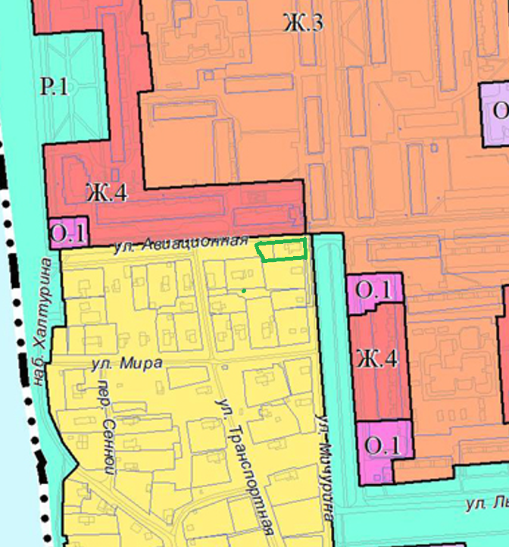





КН 47:12:0204027:9

ВЫКОПИРОВКА ИЗ КАРТЫ ГРАДОСТРОИТЕЛЬНОГО ЗОНИРОВАНИЯ МО ГОРОД ВОЛХОВ (ЗОУИТ)

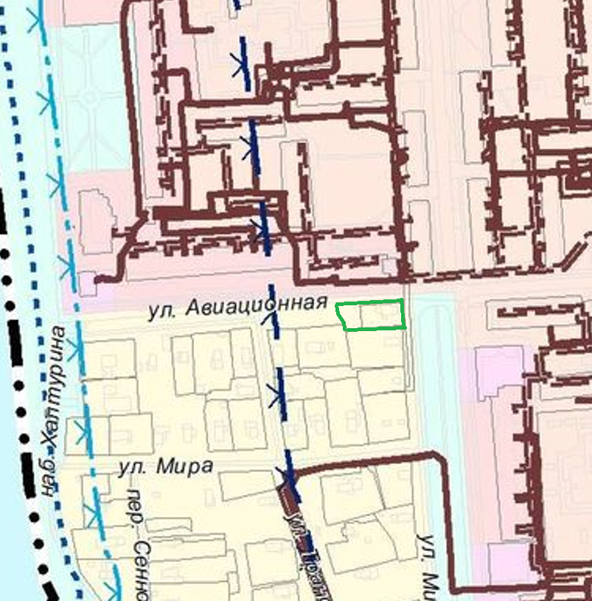



КН 47:12:0204027:9

ВЫКОПИРОВКА ИЗ КАРТЫ ФУНКЦИОНАЛЬНОГО ЗОНИРОВАНИЯ МО ГОРОД ВОЛХОВ

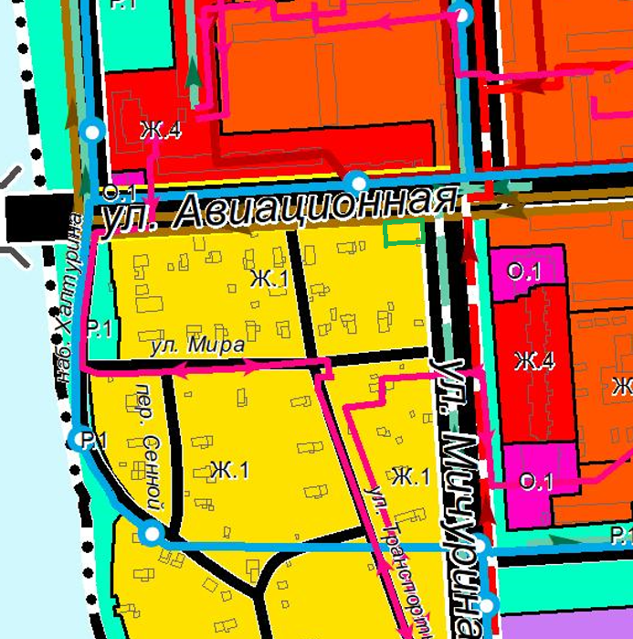



КН 47:12:0204027:9





